«Электронный секретарь»

Руководство пользователя.

Оглавление

1. Введение. 3

2. Назначение и условия применения 3

3. Подготовка к работе 3

4. Описание операций 4

5. Аварийные ситуации 10

# 1. Введение.

1.1. Область применения.

Требования настоящего документа применяются при:

* предварительных комплексных испытаниях;
* опытной эксплуатации;
* приемочных испытаниях;
* промышленной эксплуатации.

1.2. Краткое описание возможностей

Программа «Электронный секретарь» предназначена для контроля и записи информации о различных мероприятиях. Данные представляются в виде 3 таблиц (**Утвержденные события, Рассматриваемые события, Сообщения**) и синхронизируются с помощью удаленного сервера. Имеется система аккаунтов, в которой обычные пользователи могут предложить добавить новое событие. Запись попадает в таблицу **Рассматриваемые события** и может быть одобрена либо отклонена администратором. После принятия администратором решения о каком-либо событии пользователю отправляется уведомление, которое он может увидеть в таблице **Сообщения**. Принятые события попадают в таблицу **Утвержденные события**.

При входе в систему отображается список событий на сегодняшний день. Также интерфейс программы оснащен календарем, на котором отмечены дни, на которые намечены мероприятия. При выделении даты с намеченными мероприятиями соответствующие данные выделяются в таблице **Утвержденные события**.

1.3. Уровень подготовки пользователя

Пользователь программы «Электронный секретарь» должен обладать минимальными навыками работы с компьютером.

# 2. Назначение и условия применения

Программа «Электронный секретарь» предназначена для улучшения показателей работы предприятия путем централизованной сборки и хранения информации и мероприятиях, к которой имеют доступ все сотрудники. Работа с программой возможна на любом компьютере, подключенном к сети.

# 3. Подготовка к работе

3.1. Состав и содержание дистрибутивного носителя данных

Программа поставляется в архиве в виде .exe файла.

3.2. Порядок загрузки данных и программ

1. Извлечь данные из архива и поместить их в любую папку.
2. Запустить файл project.exe.

3.3. Порядок проверки работоспособности

1. Для проверки работоспособности программы следует:
2. Запустить исполняемый файл (см. предыдущий пункт)
3. Ввести в поле «Логин» имя пользователя, выданное вам администратором.
4. Ввести в поле «Пароль» пароль, выданный вам администратором.
5. Нажать кнопку «Войти».

Если после выполнения данных операций появляется главное окно программы, то программа работает корректно. Если же появляется сообщение с ошибкой, то нужно обратиться за помощью к администратору.

# 4. Описание операций

4.1. Выполняемые функции и задачи

Программа «Электронный секретарь» выполняет функции и задачи, приведенные в таблице ниже:

|  |  |  |
| --- | --- | --- |
| **Функции** | **Задачи** | **Описание** |
| Контроль и запись информации о различных мероприятиях. | Добавление нового события. | В ходе выполнения данной задачи пользователю системы предоставляется возможность создать заявку на добавление нового события в список утвержденных событий. |
| Визуализация событий. | В ходе выполнения данной задачи пользователю системы предоставляется возможность выделить в таблице **Утвержденные события** те мероприятия, которые назначены на дату, выделенную в календаре мышью. |
| Просмотр событий сегодняшнего дня. | В ходе выполнения данной задачи пользователь системы получает информацию о событиях, дата которых совпадает с сегодняшним числом. |
| Синхронизация данных с сервером. | В ходе выполнения данной задачи пользователь системы получает обновление информации о событиях и сообщениях от удаленного сервера, на котором хранится база данных. |
| Просмотр и удаление сообщений. | В ходе выполнения данной задачи пользователю системы предоставляется возможность просмотреть и удалить сообщения, которые генерируются после рассмотрения заявки на добавление нового мероприятия администратором. |
| Администрирование мероприятий. | Рассмотрение заявок на добавление события. | В ходе выполнения данной задачи администратору системы предоставляется возможность принять или отклонить событие, добавленное пользователем системы на рассмотрение. |
| Удаление утвержденного события. | В ходе выполнения данной задачи администратору системы предоставляется возможность удалить утвержденное событие из базы данных и из списка утвержденных событий. |

4.2. Описание операций технологического процесса обработки данных, необходимых для выполнения задач

**За****дача «Добавление нового события».**

1. Находясь в главном окне программы выбрать выпадающее меню **«Событие».**
2. Выбрать пункт **«Добавить событие»**.

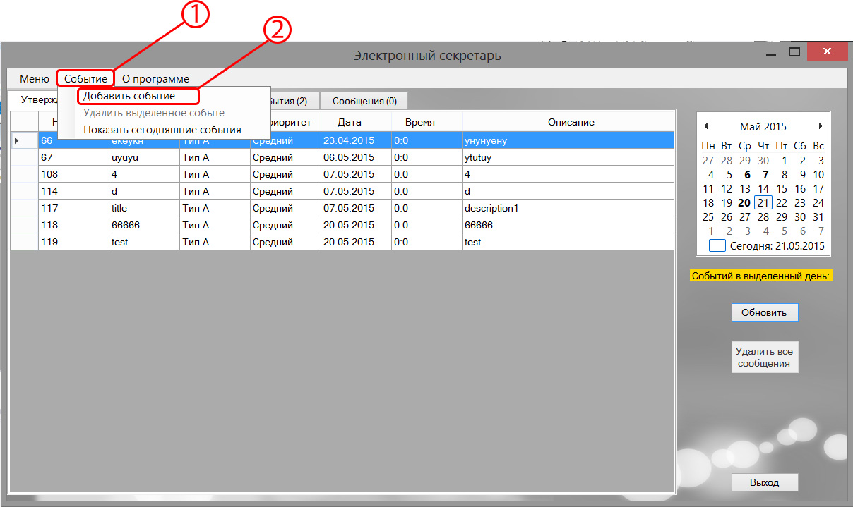

1. В новом окне ввести название мероприятия.
2. Выбрать тип мероприятия.
3. Выбрать дату мероприятия.
4. Выбрать время.
5. Выбрать приоритет.
6. Ввести описание мероприятия.
7. Нажать кнопку **«Отправить»**.

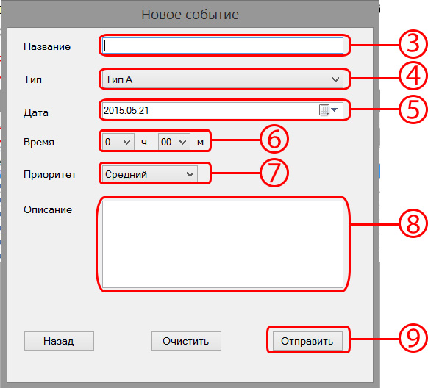

Задача **«Визуализация событий».**

1. Находясь в главном окне программы выбрать вкладку **«Утвержденные события»**.
2. Выбрать на календаре любую дату, которая выделена черным цветом.

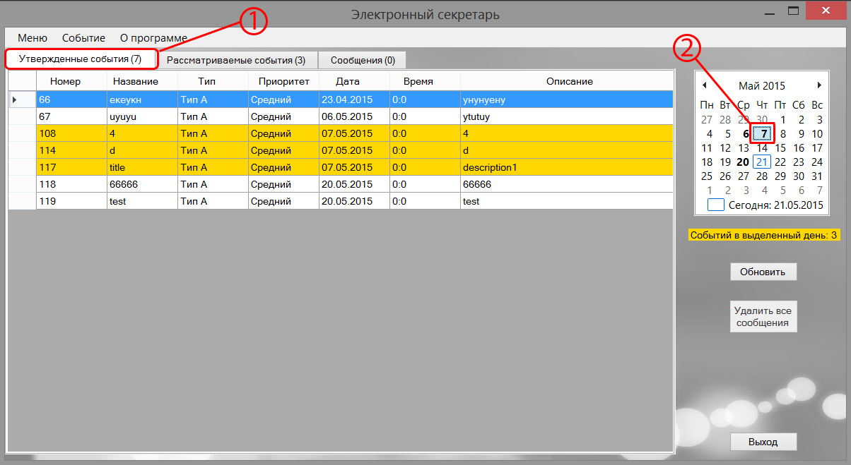

Задача **«Прос****мотр событий сегодняшнего дня».**

1. Находясь в главном окне программы выбрать выпадающее меню **«Событие».**
2. Выбрать пункт **«Показать сегодняшние события»**.

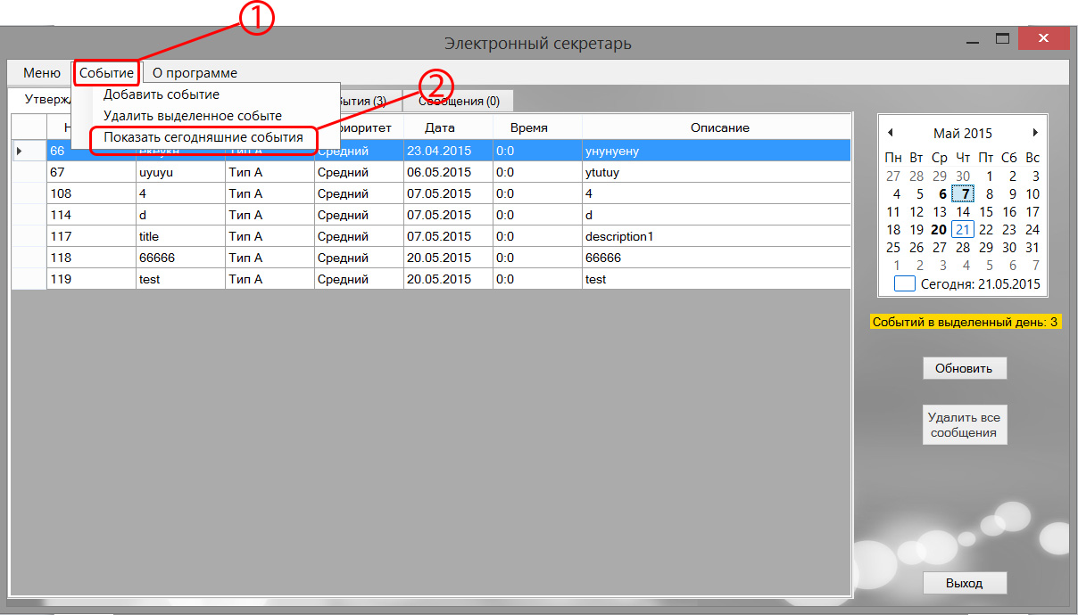

Задача **«Синхрон****изация данных с сервером»**.

Нажать кнопку **«Обновить»**.

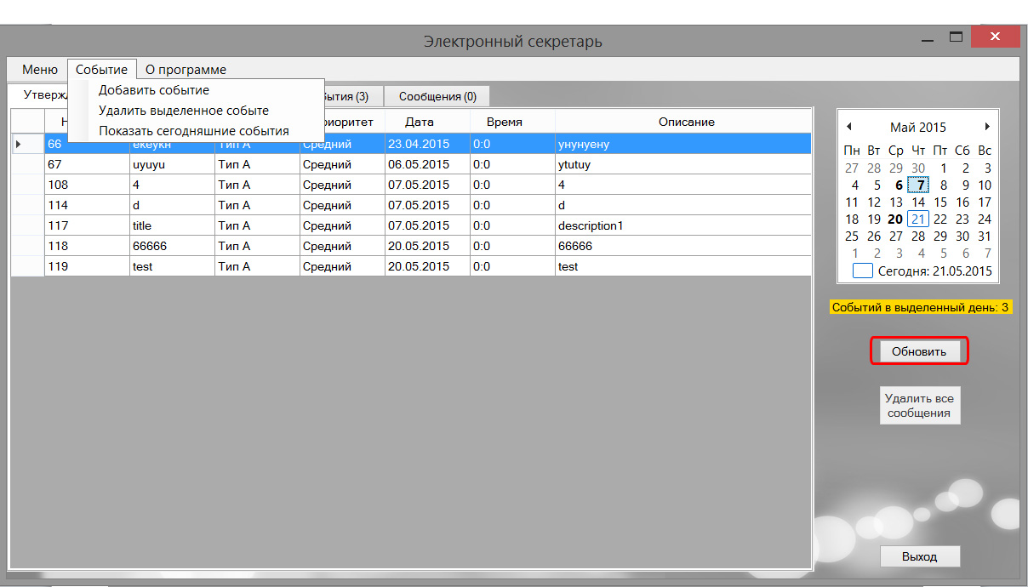

Задача **«Просмотр и удаление** **сообщений»**.

1. Находясь в главном окне программы выбрать вкладку **«Сообщения»**.
2. Ознакомиться с сообщениями.
3. При необходимости, нажать кнопку **«Удалить сообщения»**.

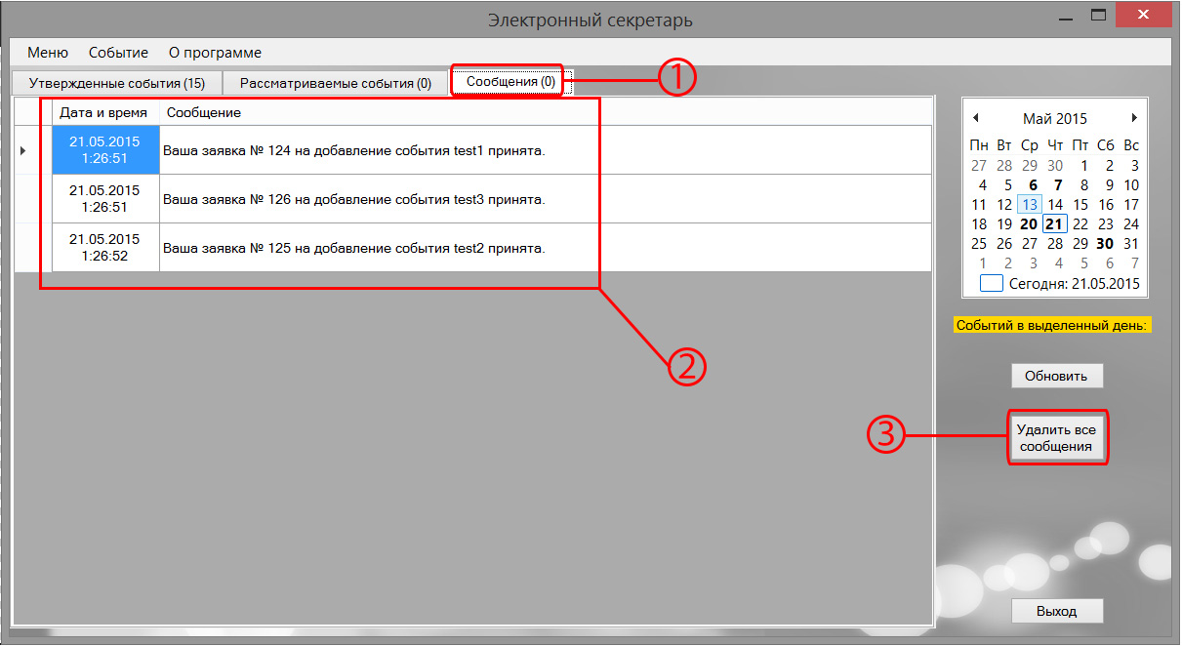

Задача **«Рассмотрение зая****вок на добавление события»**.

1. Находясь в главном окне программы выбрать вкладку **«Рассматриваемые события»**.
2. Справа от нужного события нажать кнопку **«Принять»** или **«Удалить»**.

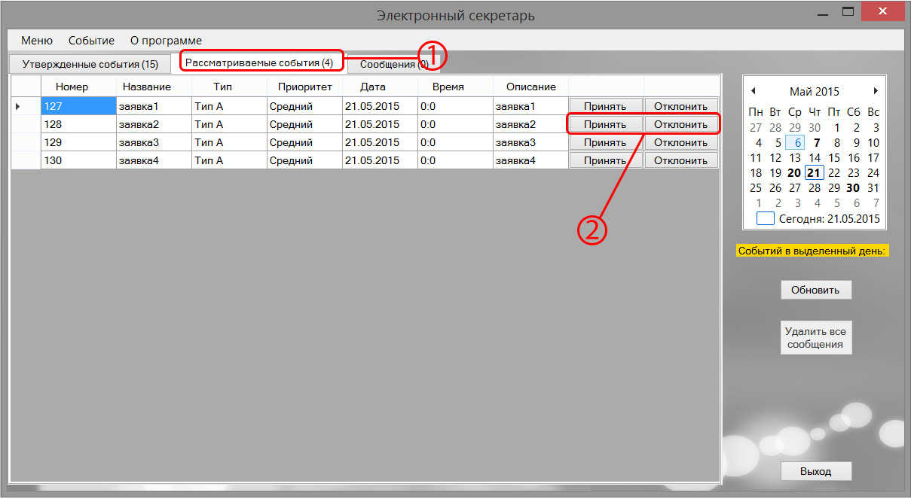

Задача **«Удаление утвержде****нного события»**.

1. Находясь в главном окне программы с активной вкладкой **«Утвержденные события»** выбрать выпадающее меню **«Событие».**
2. Выделить в таблице щелчком мыши требуемое событие.
3. Выбрать пункт **«Удалить выделенное событие»**.

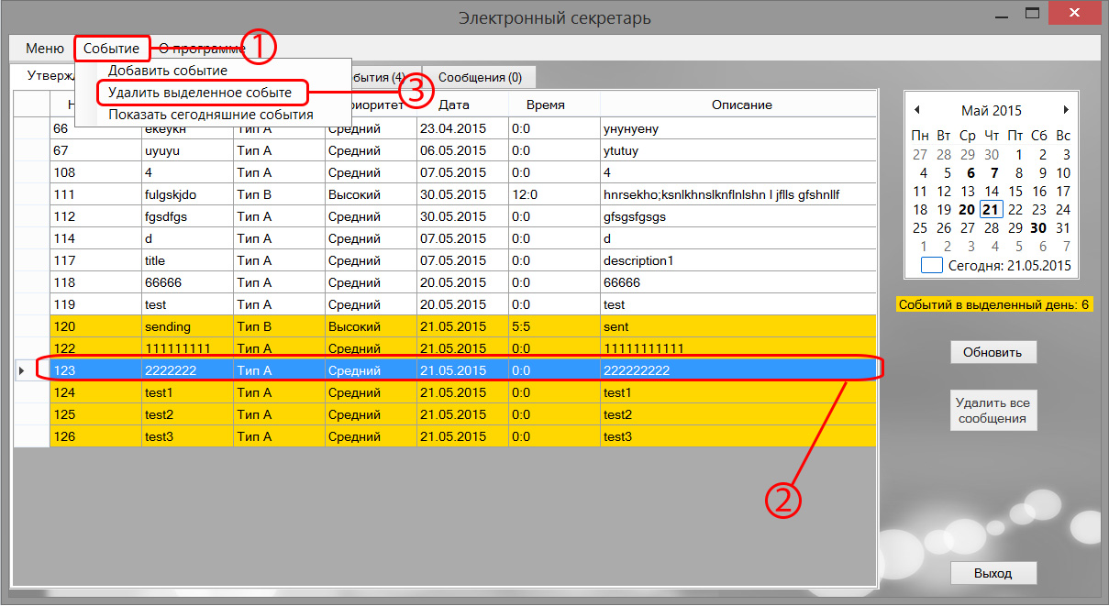

# 5. Аварийные ситуации

В случае возникновения ошибок при работе программы «Электронный секретарь», не описанных ниже в данном разделе, необходимо обращаться к администратору сети.

|  |  |  |  |
| --- | --- | --- | --- |
| **Ошибка** | **Описание ошибки** | **Вид ошибки** | **Требуемые действия пользователя при возникновении ошибки** |
| Ошибка авторизации. | При входе в программу был введен неверный логин или пароль |  | Ввести имя корректное имя пользователя и пароль. |
| Ошибка заполнения заявки на добавление нового события. | При заполнении формы одно или несколько полей были оставлены пустыми. |  | Заполнить все поля формы. |
| Ошибка: невозможно связаться с удаленным сервером. | При запуске попытке авторизации появляется сообщение о невозможности связаться с сервером. |  | Проверить соединение с сетью. |